三维杆单元刚度矩阵与应力计算
——第四次作业

姓名： | 王家祥
学号： | 202311012123
班级： | 工力231班
学院： | 建筑工程学院

- 公式推导
1.1 单元长度和方向余弦
设三维杆单元两节点全局坐标：
1.1.1 单元长度
两节点空间距离即为单元原长：
若，两节点重合，单元失效。
1.1.2 方向余弦
杆轴向与全局轴向夹角的余弦：
满足归一关系：
1.2 单元轴向伸长量与节点位移关系
单元节点位移列阵：
方向节点位移。
杆单元轴向纵伸长量为两端位移在杆轴方向的投影差：
1.3 应变—位移矩阵（几何矩阵）
由材料力学，轴向应变定义为伸长量与原长之比：
将伸长量代入并整理：
定义应变—位移矩阵：
应变最终矩阵形式：
1.4三维杆单元全局刚度矩阵
一维杆单元局部坐标系刚度矩阵：
坐标转换矩阵：
由坐标变换关系，推导出6阶全局刚度矩阵：
单元刚度基本方程：
1.5 单元应力与轴力计算格式
1.5.1 轴向应力（胡克定律，线弹性假设）
为材料弹性模量。
1.5.2 单元轴力
设杆件横截面积为，则轴向轴力：
符号规则：受拉为正，受压为负。

- 程序实现
2.1 开发环境
编程语言：python
依赖库：numpy（矩阵运算）
2.2函数说明
2.2.1 truss3d_element_stiffness(x1, x2, E, A)
输入：两节点坐标、弹性模量、截面积
功能：计算单元长度、方向余弦、6阶全局刚度矩阵；判断节点重合异常
输出：长度、方向余弦元组、刚度矩阵
2.2.2 truss3d_element_stress(x1, x2, E, A, de)
输入：节点坐标、材料参数、节点位移列阵
功能：计算轴向应变、应力、轴力
输出：应变、应力（Pa）、轴力（N）
2.2.3 main()
主函数：集成两个标准算例、刚体位移验证、刚度矩阵物理意义验证。
2.3 运行说明（README）
环境配置：安装 Python + numpy ，执行命令： pip install numpy
运行方式：直接运行 .py 源码文件
单位规则：全程使用 m、N、Pa，应力输出额外转换为 MPa 便于查看
异常提示：两节点坐标重合时，程序主动抛出错误。

3.程序验证
3.1 算例一：沿X轴一维杆单元
3.1.1 已知条件：
节点1，节点2，
位移
3.1.2 理论标准解
单元长度：
方向余弦：
轴向应变：
轴向应力：
轴力：
3.1.3 程序输出结论
计算结果与理论值完全吻合；刚度矩阵退化为一维轴向杆单元形式，仅x向自由度存在刚度贡献。
3.2算例二：空间任意方向杆单元
3.2.1 已知条件
节点1，节点2，
位移
3.2.2 理论标准解
单元长度：
方向余弦：
轴向应变：
轴向应力：
轴力：

3.2.3程序验证项

刚度矩阵：满足对称性，符合贝蒂互易定理；
刚体位移验证：整体平动时应变、轴力近似为0，无内力；
矩阵奇异性：自由杆单元存在刚体位移模态，刚度矩阵行列式为0，奇异、半正定，无唯一解。
3.3 刚度矩阵物理意义验证
3.3.1 取第个自由度施加单位位移，其余自由度固定，计算 。
结果：节点力列阵 等价于刚度矩阵第列。

3.3.2 物理意义:
刚度矩阵元素：仅令第自由度产生单位位移、其余位移为0时，为维持单元平衡，需要在第自由度上施加的节点力。

- 运行结果
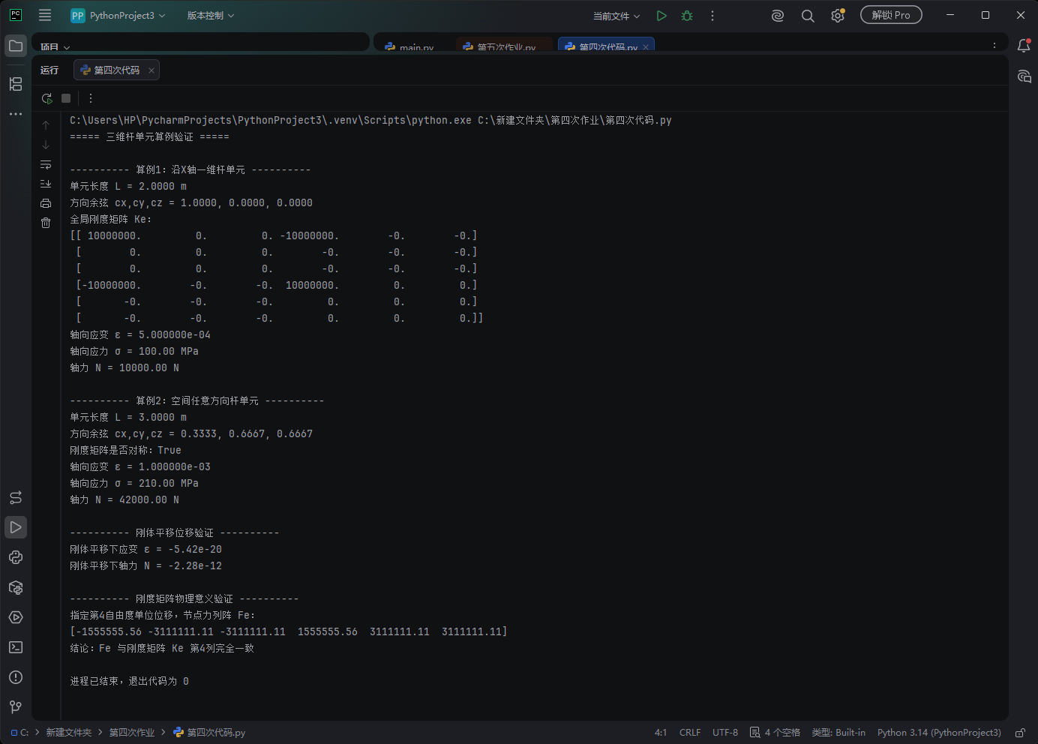
- 单元刚度矩阵性质总结

三维杆单元刚度矩阵具备以下特性：
对称性：，由线弹性结构贝蒂互易定理推导得到；
奇异性：单个自由杆单元可发生刚体平动/转动，刚度矩阵奇异，方程组无唯一解；
半正定性：矩阵特征值全部非负，对角元恒大于等于0；
行/列平衡：每一行、每一列元素求和为0，满足单元整体力平衡；
线性属性：小变形、线弹性前提下，内力与位移呈线性关系。

